ชื่อ...นาย ธนพัทธ์ กาจสูงเนิน................... รหัสนิสิต......60160284...... กลุ่ม.......3...........

คณะ...วิทยาการสารสนเทศ.................................... อาจารย์ผู้สอน......ดร.ประจักษ์..............................

**ปฏิบัติการที่ 4**

**jQuery UI 1**

**วัตถุประสงค์**

1. เพื่อศึกษาโครงสร้างและการทำงาน jQuery UI
2. เพื่อฝึกการใช้เขียนโปรแกรมโดยใช้ jQuery UI เบื้องต้นได้

**1. jQuery UI**

jQuery UI คือ ไลบรารี่ที่ใช้สำหรับทำ widgets และ interactions ต่าง ๆ ซึ่งถูกพัฒนาบน jQuery JavaScript Library อีกทีหนึ่ง โดยสิ่งที่ jQuery UI มีให้นี้ สามารถนำไปสร้าง web application ที่มีความหลากหลายได้มากมาย โดยเฉพาะ web application ที่ต้องการ user interface ที่มีความซับซ้อน หรือต้องการสร้างเลียนแบบโปรแกรมบน desktop สำหรับตัวอย่างการใช้งาน สามารถเข้าดูได้จาก <http://jqueryui.com/demos> ซึ่งในหน้าเว็บไซต์นั้น มีเอกสารแนะนำการใช้งาน การเรียกใช้ฟังก์ชันต่าง ๆ อีกด้วย

**2. การใช้งาน jQuery UI**

1. ดาวน์โหลดไลบรารี่จาก <http://jqueryui.com/download> โดยเลือกสิ่งที่ต้องการใช้งาน ซึ่งมีผลให้ขนาดของไฟล์แตกต่างกันไป เมื่อดาวน์โหลดเรียบร้อยแล้ว ให้แล้วทำการแตกซิพไฟล์ออก

2. สร้างโฟลเดอร์ ตามโครงสร้างดังนี้

webui/

webui/css

webui/js

3. สำเนาไฟล์ jquery.js และ jquery-ui.js ไปไว้ที่โฟลเดอร์ webui/js

4. สร้างไฟล์อักขระชื่อ design.css ที่โฟล์เดอร์ webui/css

5. สร้างไฟล์ชื่อ ui1.html ที่โฟล์เดอร์ webui/

6. ทำการแก้ไขไฟล์ ui1.html โดยการเชื่อม design.css และ jquery.js และ jquery-ui.js เข้าไปที่ไฟล์นั้นด้วย

7. เพิ่ม

#draggable { width: 150px; height: 150px; padding: 0.5em; }

.ui-widget-content {

border: 1px solid #000000;

background-color: #cccccc;

}

ใน design.css แล้วทำการบันทึก

8. เพิ่ม

<script>

$(function() {

$( "#draggable" ).draggable();

});

</script>

ในส่วนของสคริปต์ใน ui1.html

9. เพิ่ม

<div class="demo">

<div id="draggable" class="ui-widget-content">

<p>Drag me around</p>

</div>

</div>

ในส่วนของ body ในไฟล์ ui1.html แล้วบันทึกผล

10. ทดสอบผลลัพธ์โดยการคลิกที่กล่องสี่เหลี่ยม แล้วลากไปมา วิเคราะห์โค้ดและผลลัพธ์ที่ได้ พร้อมทั้งบันทึกผล

**โค้ดทั้งหมด**

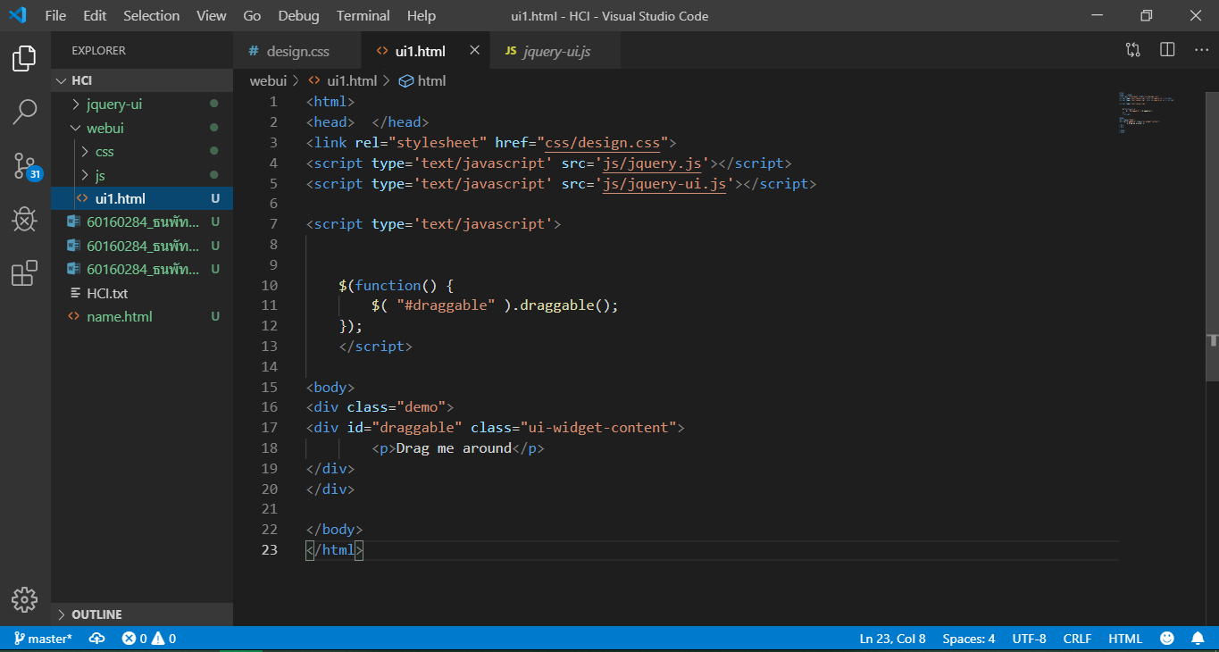

**ผลลัพธ์**

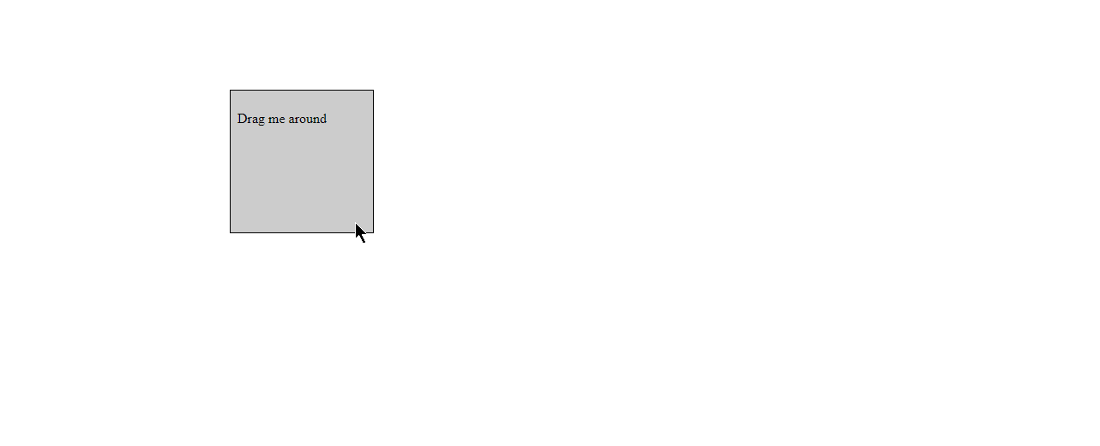

ผลลัพธ์ : สามารถดึงลากกล่องสี่เหลี่ยมได้

**3. การใช้งาน jQuery UI Dialog**

Reference: <http://jqueryui.com/demos/dialog/>

1. สำเนาไฟล์ทุกไฟล์ที่มีนามสกุล .css จากไฟล์ที่ดาวน์โหลดมา ไปไว้ที่ webui/css

2. สำเนาโฟลเดอร์ images จากไฟล์ที่ดาวน์โหลดมา ไปไว้ที่ webui/css

3. สร้างไฟล์ชื่อ custom.js ในโฟล์เดอร์ webui/js แล้วเปิดไฟล์ขึ้นมาแก้ไข

4. สร้างไฟล์ชื่อ ui2.html (โดยใช้ต้นแบบจาก ui1.html) ที่โฟล์เดอร์ webui/ แล้วทำการแก้ไขไฟล์ ui2.html โดยการเชื่อม design.css, jquery-ui.css, jquery.js, jquery-ui.js และ custom.js เข้าไปที่เว็บนั้นด้วย

4. เพิ่ม

$(function(){

$(“#box”).dialog({

title: ‘You are warned!’,

width: 500,

height: 200,

modal: true,

resizable: false,

draggable: false,

buttons: [

{

text: ‘Okay!’,

click: function(){

alert(‘You said Okay!’);

}

},

{

text: ‘No!’,

click: function(){

$(this).dialog(‘close’);

}

}

]

});

});

ในไฟล์ custom.js แล้วทำการบันทึก

5. เพิ่ม

<div id=”box”>

What do you want?

</div>

ใน ui2.html แล้วทำการบันทึก สังเกตผลลัพธ์ที่ได้

6. ทดลองเพิ่มหรือลดค่าใน option ของ dialog ทีละตัว พร้อมทั้งสังเกตผลลัพธ์ที่ได้

**ผลลัพธ์**

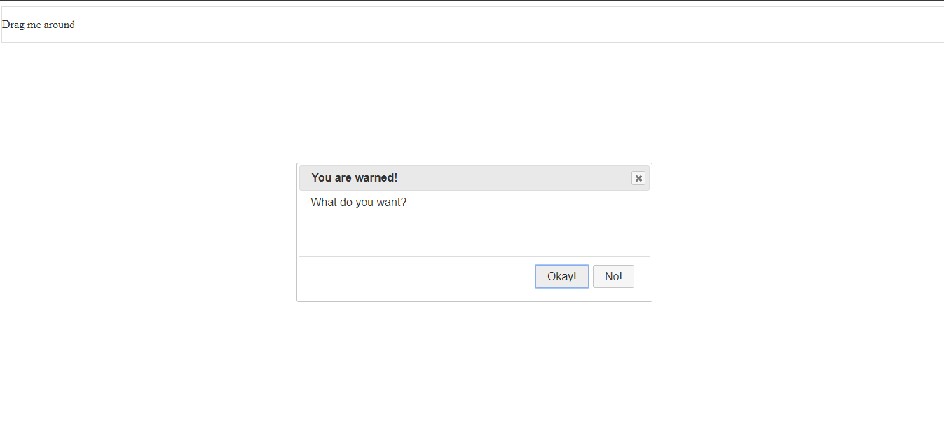

คำอธิบาย : หากกด Okay จะมีหน้าต่างแสดงแจ้งเตือน “You said Okay!”

หากกด No แถบจะปิดลง

**4. จงสร้าง Login Dialog**

1. จงสร้างลิงค์ที่มีชื่อว่า Log in

2. ให้ลิงค์นี้ ทำงานโดยการถูกเรียกใช้งานจากฟังก์ชัน jQuery ในไฟล์ custom.js โดยที่เมื่อลิงค์ถูกคลิกจะปรากฏหน้าต่างที่ให้ผู้ใช้งานกรอกชื่อและรหัสผ่านที่เป็นแบบ Dialog (อาจจะใช้ dialog จากข้อที่แล้วได้)

ตัวอย่าง

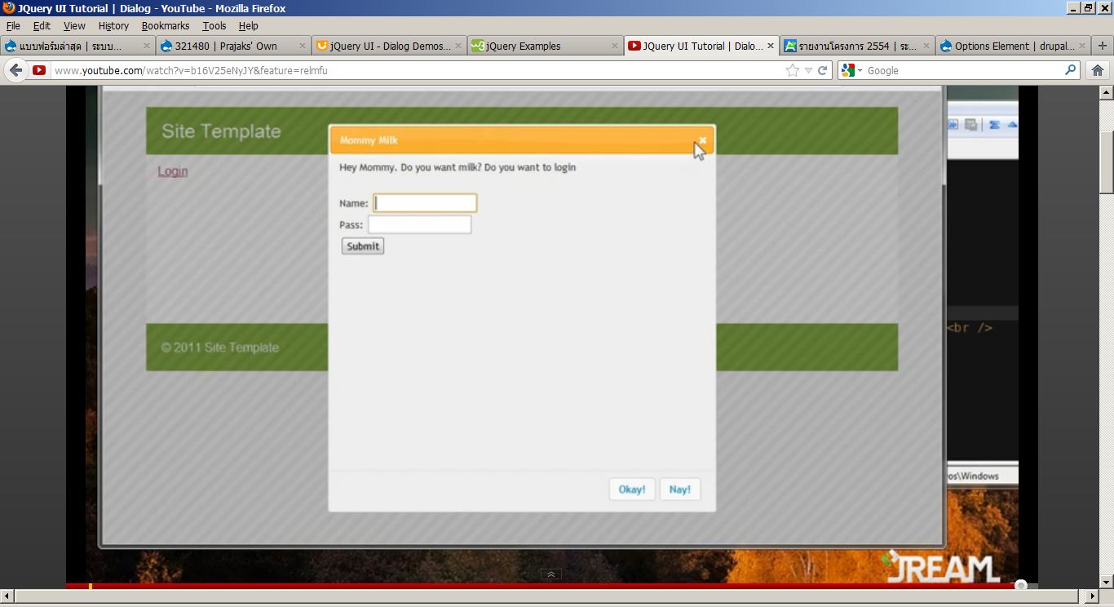

**หมายเหตุ**

ในการซ่อนวัตถุต่าง ๆ สามารถใช้คำสั่ง style=”display: none;” ใน attribute ของวัตถุนั้น ๆ ได้

**โค้ด**

<html>

<head> </head>

<link rel="stylesheet" href="css/jquery-ui.css">

<!-- <link rel="stylesheet" href="css/design.css"> -->

<script type='text/javascript' src='js/jquery.js'></script>

<script type='text/javascript' src='js/jquery-ui.js'></script>

<script type='text/javascript' src='js/custom.js'></script>

<body>

<h1 style="color: blue">Site template</h1>

<a href="#" id="login">Login</a>

<div id="box" style="display: none">

<h1> Hey Jude! Do you want to login?</h1>

<label for="uname"><b>Username : </b></label>

<input type="text" placeholder="Enter Username" name="uname" required>

<br> <br>

<label for="psw"><b>Password : </b></label>

<input type="password" placeholder="Enter Password" name="psw" required>

<br> <br>

</div>

</body>

</html>

**ผลลัพธ์**

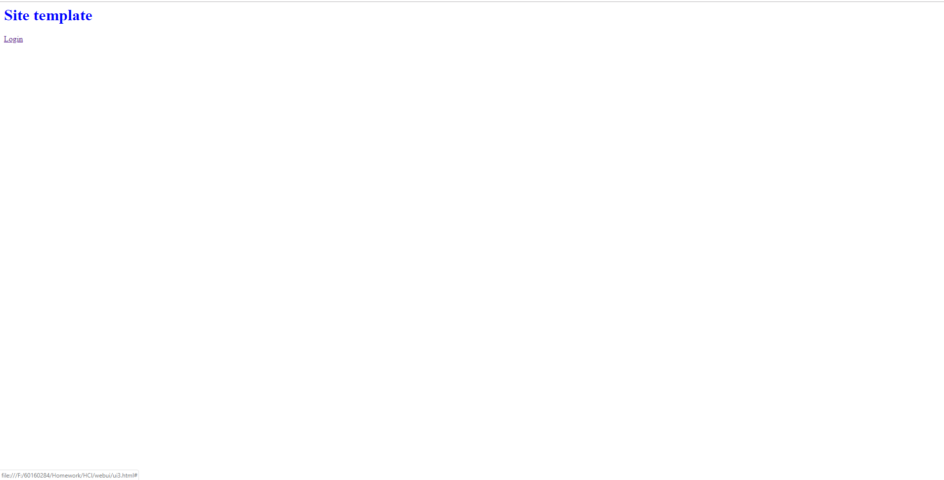

เมื่อทำการ click แสดงหน้าต่างขึ้นมา

